Lista de grafos ED2

Exercício 1)
G e um sub-grafo de H se e somente se o conjunto de vértices de G e o conjunto de arestas de G for subconjunto de H.

Exercício 2)
Um grafo bipartido ou bigrafo é um grafo cujos vértices podem ser divididos em dois conjuntos disjuntos U e V tais que toda aresta conecta um vértice em U a um vértice em V;[1] ou seja, U e V são conjuntos independentes. Equivalentemente, um grafo bipartido é um grafo que não contém qualquer ciclo de comprimento ímpar.

Exercício 3)
Um grafo e dito conexo se e somente se existe pelo menos um caminho entre dois pares de vértices distintos quaisquer.

Exercício 4)
Um isomorfismo entre dois grafos G e H e uma bijeção F de V(G) e V(H) tal que dois vértices V e W são adjacentes em G se e somente se f(V) e F(W) são adjacentes em H; em outras palavras se o grafo G eu conseguir rearranjar os vértices e arestas sem mudar nenhuma ligação alterando apenas a forma do grafo tal que o grafo G fique idêntico ao grafo H eles são isomorfos entre si.

Exe: o grafo G a seguir pode ser desenhado da seguinte forma.
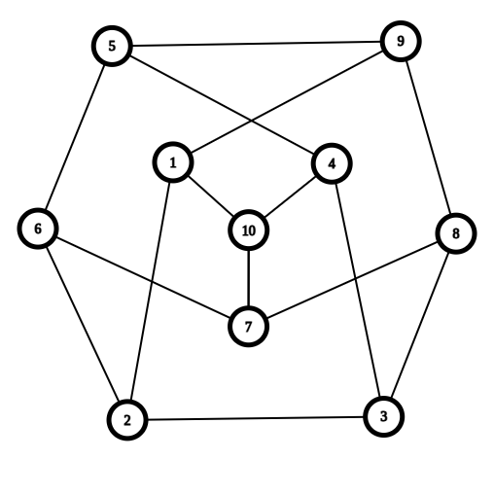
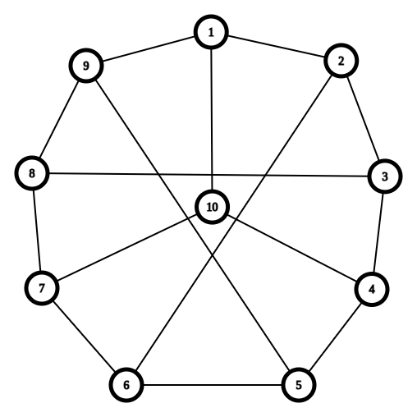

Exercício 5)
O grafo G e dito hemiltoniano se e somente se existe pelo menos um caminho que eu consiga passar por todos os vértices desse grafo sem repetir nenhum vértice.

Exercício 6)
Um grafo G e dito Euleriano se e somente se existe um caminho em que eu passe por todos as arestas desse grafo sem repetir nenhuma, formalizando o G e euleriano se e somente se todos os vértices de G tem qual par.

Exercício 7)
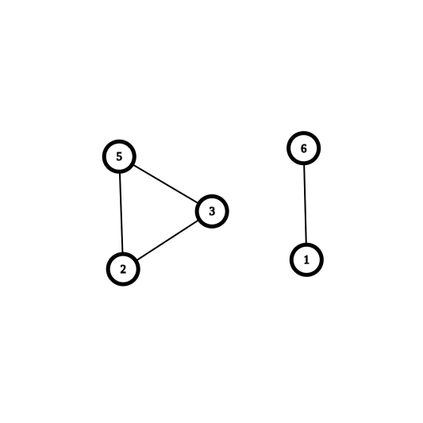
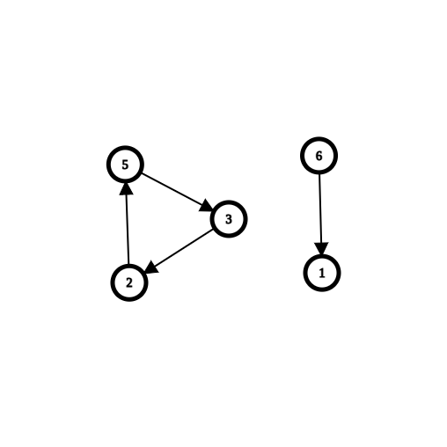

Exercício 8)
Não entendi direito.

Exercício 9)
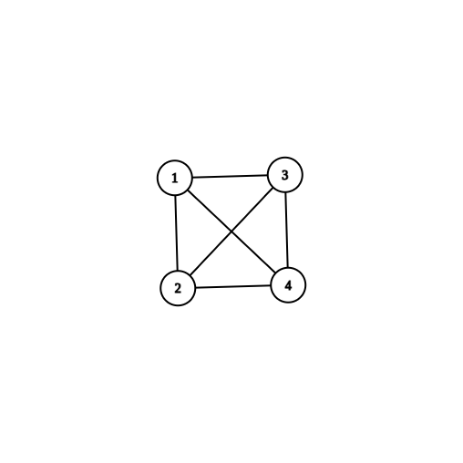
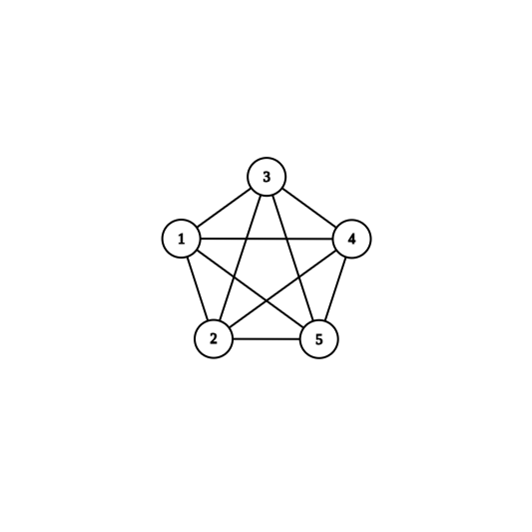
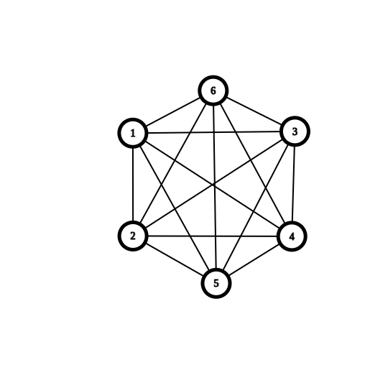

Um grafo completo Kn e um grafo completo onde cada vértice e ligado com todos os outros ou seja o gral de de cada vértice D(V) e igual ao numero de vértices menos um.

Exercício 10)
No caderno.

Exercício 11)

Exercício 14)
Um grafo completo possui arestas, já um grafo orientado tem arestas.

Exercício 15)

